附表2

基隆市110學年度學校辦理校長及教師公開授課

共同備課紀錄表

教學時間：110年10月19日教學班級： 903 教學領域： 數學 教學單元：1-4 相似三角形的應用與三角比

教 學 者： 蔡李庸 觀 察 者： 邱群超 觀察前會談時間： 110年10月18日第3節

|  |
| --- |
| 一、 教材內容：  範圍為翰林版教科書、教師手冊、備課用書，單元：1-4 相似三角形的應用與三角比，面積比等於邊長平方比，簡易測量。  二、 教學目標：  理解三角形的相似，能利用相似三角形對應邊成比例的觀念，解應用問題。  三、 學生經驗：  1 介紹相似三角形中，對應高的比＝對應邊的比、對應面積的比＝對應邊的平方比。  2 利用相似三角形，作面積比與直角三角形中對應邊長比的應用題型練習。  3 利用三角形的相似性質，運用於生活中實物的測量。  4 理解特殊直角三角形 30°－60°－90°的邊長比為「」。  5 理解特殊直角三角形 45°－45°－90°的邊長比為「」。  四、 教學活動：  1. 學習重點：能理解特殊直角三角形邊長比值的不變性與應用。  2. 課本練習題、教師解答，同學實作練習與討論、提問並作筆記。  3. 討論活動：藉由同學互相討論、發問、計算、驗證觀念以幫助學習。  五、 教學評量方式：  翰林版課本、隨堂練習、習作、紙筆評量、課堂發問討論與表現。  六、 觀察的工具和觀察焦點：  1. 903班學生之學習專注力與學習效率  2. 學生課本習作與紙筆評量。  七、 回饋會談時間和地點：  1. 時間：110年10月20日13:10  2. 地點：西專辦公室 |

**授課教師簽名： 觀課教師簽名：**

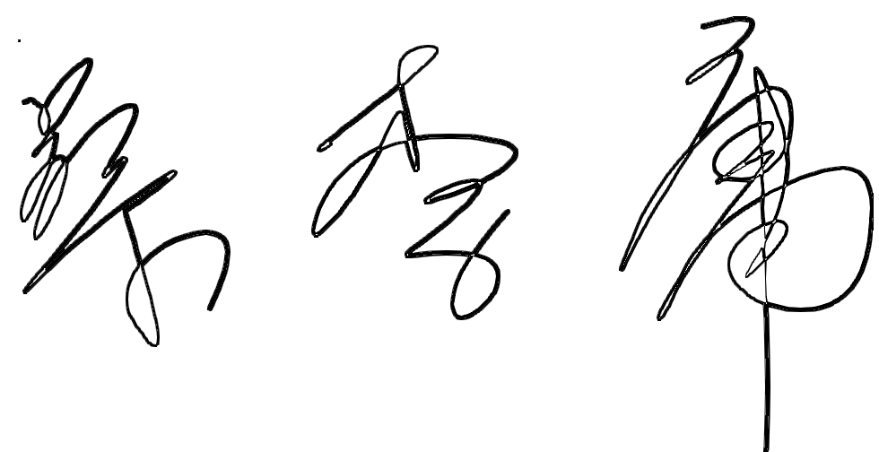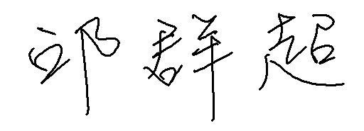

附表3

基隆市110學年度學校辦理校長及教師公開授課

**觀課紀錄表**

|  |  |  |  |
| --- | --- | --- | --- |
| 教學班級 | 9 年 03 班 | 觀察時間 | 110年10月19日 第 2 節 |
| 教學領域 | 數學 | 教學單元 | 1-4 相似三角形的應用與三角比 |
| 教 學 者 | 蔡李庸老師 | 觀 察 者 | 邱群超老師 |

| 層  面 | 檢核  項目 | 檢核重點 | 優  良 | 普  通 | 可改進 | 未呈現 |
| --- | --- | --- | --- | --- | --- | --- |
| 教  師  教  學 | 1.清楚呈現教材內容 | 1-1 有組織條理呈現教材內容 | ✓ |  |  |  |
| 1-2 清楚講解重要概念、原則或技能 | ✓ |  |  |  |
| 1-3 提供學生適當的實作或練習 | ✓ |  |  |  |
| 1-4 設計引發學生思考與討論的教學情境 |  | ✓ |  |  |
| 1-5 適時歸納學習重點 | ✓ |  |  |  |
| 2.運用有效教學技巧 | 2-1 引起並維持學生學習動機 |  | ✓ |  |  |
| 2-2 善於變化教學活動或教學方法 |  | ✓ |  |  |
| 2-3 教學活動融入學習策略的指導 | ✓ |  |  |  |
| 2-4 教學活動轉換與銜接能順暢進行 | ✓ |  |  |  |
| 2-5 有效掌握時間分配和教學節奏 | ✓ |  |  |  |
| 2-6 使用有助於學生學習的教學媒材 |  | ✓ |  |  |
| 3.應用良好溝通技巧 | 3-1 口語清晰、音量適中 | ✓ |  |  |  |
| 3-2 運用肢體語言，增進師生互動 | ✓ |  |  |  |
| 3-3 教室走動或眼神能關照多數學生 | ✓ |  |  |  |
| 4.運用學習評量評估學習成效 | 4-1 教學過程中，適時檢視學生學習情形 | ✓ |  |  |  |
| 4-2 學生學習成果達成預期學習目標 | ✓ |  |  |  |
| 班  級  經  營 | 5.維持良好的班級秩序以促進學習 | 5-1維持良好的班級秩序 |  | ✓ |  |  |
| 5-2適時增強學生的良好表現 | ✓ |  |  |  |
| 5-3妥善處理學生不當行為或偶發狀況 | ✓ |  |  |  |
| 6.營造積極的班級氣氛 | 6-1引導學生專注於學習 | ✓ |  |  |  |
| 6-2布置或安排有助學生學習的環境 | ✓ |  |  |  |
| 6-3展現熱忱的教學態度 | ✓ |  |  |  |

**授課教師簽名： 觀課教師簽名：**



附表4

基隆市110學年度學校辦理校長及教師公開授課

**教學自我省思檢核表**

授課教師姓名： 蔡李庸 教學班級： 903 教學領域： 數學

教學單元名稱： 1-4 相似三角形的應用與三角比

| 序號 | 檢核項目 | 優良 | 普通 | 可改進 | 未呈現 |
| --- | --- | --- | --- | --- | --- |
| 1 | 清楚呈現教材內容 | ■ | □ | □ | □ |
| 2 | 運用有效教學技巧 | ■ | □ | □ | □ |
| 3 | 應用良好溝通技巧 | ■ | □ | □ | □ |
| 4 | 運用學習評量評估學習成效 | □ | ■ | □ | □ |
| 5 | 維持良好的班級秩序以促進學習 | ■ | □ | □ | □ |
| 6 | 營造積極的班級氣氛 | ■ | □ | □ | □ |
| 7 | 其他： | □ | □ | □ | □ |

|  |
| --- |
| ◎教學省思：  本章節主要應用三角形的相似性質，理解相似三角形邊長比值的不變性，藉由特殊三角形的比值，應用在不同邊長，而求出其對應的值，以解決應用問題。  在整個教學過程中，遇到最多的狀況就是對應邊的錯誤，導致計算出錯。  探討其原因，主要在於學生在之前的學習階段並未習得相關的知能，而空間觀念及思考能力較佳的同學，則能有效解決問題。而另外，也是學生在題型看得太少，以致在思維邏輯上，突然遇到應用的問題，就不知所措。  這些都需要時間和題目多練習。但教學時間畢竟是有限的，因此希望學生能先求準確、再求速度，也希望學生能提出相關疑問與大家討論。  我目前遇到的困難是在學習歷程中，如何能更有效的提昇學習者的學習效率以及，學生程度普遍不佳，需再更多時間練習。 |

**授課教師簽名： 觀課教師簽名：**



附表5

基隆市110學年度學校辦理校長及教師公開授課

議課紀錄表

教學時間：110年10月19日第2節 教學年級： 904 教學單元：1-4 相似三角形的應用與三角比

教 學 者： 蔡李庸 觀 察 者： 邱群超 觀察後會談時間：110年10月20日13:10

|  |
| --- |
| 一、教學者教學優點與特色：  蔡老師簡化教學程序，以簡單的例子來說明三角比的重要性以及應用問題。  能利用大屏螢幕教授課程，讓學生可以觀看大屏就知道課本的內容，且應用大屏的講解，有效的與學生同步。  能依據教學經驗，針對學生常犯的錯誤觀念提醒，再讓學生寫評量，避免學生重蹈錯誤，養成良好的解題習性。  二、教學者教學待調整或改變之處：  同學提出問題皆能有效得到解答。  三、對教學者之具體成長建議：  教學條理清晰、內容詳實，深入簡出，經驗豐富，表達清晰，板書整齊漂亮，講解有條有理，著重學生反應與困難，並予以個別指導。重視過程與學生觀念之理解，分析題型與思考模式，以簡易的方法輔助學生理解複雜的問題，清楚、易懂。  目標明確、內容完整、觀念清晰、有條不紊、教與學皆優秀，引導學習者自動自發學習。應用配方法求得公式解的過程複雜而能深入淺出，能與三角形相似性質以及比例相結合來闡述特殊三角形，簡化計算的過程，輔助學習者更迅速確實有效的進入學習歷程。學習者很有興趣且專注上課，並熱烈回應，師生互動非常佳。建議能分享教學歷程、專題發表或教學上互相交流，定能使同儕們受益無窮。 |

**授課教師簽名： 觀課教師簽名：**

